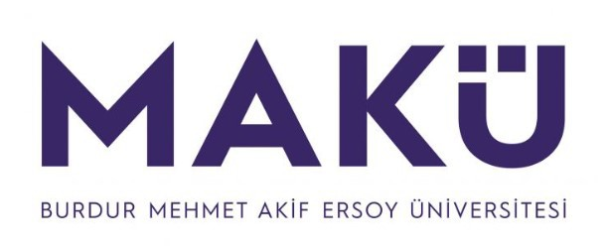 | YEŞİLOVA İSMAİL AKIN TURİZM  MESLEK YÜKSEKOKULU  MADDİ HATA BAŞVURU FORMU | Doküman No | YİATMYO-ÖFRM-017
 |  | Yürürlük Tarihi | 14.02.2025
 |  | Revizyon Tarihi | -
 |  | Revizyon No | -
 |  | Sayfa No | 1 / 1

BURDUR MEHMET AKİF ERSOY ÜNİVERSİTESİ
YEŞİLOVA İSMAİL AKIN TURİZM MESLEK YÜKSEKOKULU MÜDÜRLÜĞÜNE

Meslek Yüksekokulunuzun …………… numaralı ……………………. programı öğrencisiyim. …………………. tarihinde yapılmış olan, ………………………………… dersinin …………… sınavı notlarında maddi hata olduğunu düşünerek notların tekrar incelenmesini talep ediyorum.
Bilgilerinizi ve gereğini arz ederim.

…. / ….. / ………..

İmza

Adı Soyadı

ADRES :

Tlf:

